苏州大学实验报告
院、系 | 计算机学院 |  | 年级专业 |  | 计算机科学 |  | 姓名 | 柯骅 | 学号 | 2027405033
课程名称 |  | Python程序设计 |  |  |  |  |  |  | 成绩
指导教师 |  | 李正华 |  | 同组实验者 |  | 无 |  | 实验日期

实 验 名 称 | 实验二 顺序结构程序设计

- 实验目的
通过本次实验要达到如下目的：
- 掌握顺序结构程序设计方法
- 掌握数据的输入和格式化输出方法
- 掌握求解问题的算法描述方法
- 掌握Python语言程序设计的基本规则
- 掌握Python语言常用模块的使用方法
- 熟悉从程序设计的角度考虑问题、求解问题

- 实验内容（Python习题集中的题目、老师额外布置的题目，也可以写进来，会适当加分）
- 从键盘输入一个3位整数，请编写程序计算三位整数的各位数字之和，并输出到屏幕上，要求输出占4列，右对齐。
- 编写一个程序，提示用户输入三角形的三个顶点(x1，y1)、（x2，y2）、（x3，y3），然后计算三角形面积，这里假定输入的三个点能构成三角形。将面积输出到屏幕，要求输出占7列，保留2位小数，左对齐。
三角形面积公式如下：
其中：side1,side2,side3表示三角形三条边的长度
- 假设每月存100元到一个年利率为6%的储蓄账户。因此，月利率为0.06/12=0.005。
第一个月后，账户的存款金额为: 100*(1+0.005) = 100.5
第二个月后，账户的存款金额为: (100+100.5)*(1+0.005) = 201.5025
第三个月后，账户的存款金额为: (100+201.5025)*(1+0.005) = 303.3115
请编写程序计算5个月后，该储蓄账户的存款金额是多少，并显示在屏幕上，要求保留5位小数，右对齐。计算总体收益相对总体本金的收益率(此收益率值：总收益/总本金)，并显示在屏幕上，要求以百分数形式显示，保留2位小数，右对齐。
- 请编写一个程序显示当前北京时间，要求显示格式如下：
当前时间是：几时：几分：几秒
输出示例：当前时间是： 14：26：32
- 请编写一个程序，产生一个在[5，20]之间的随机实数。假设该随机数是一个球的半径，请计算该球的体积。最后将球的半径和体积输出到屏幕上，要求每个值占15列，保留3位小数，右对齐。

- 从键盘输入两个向量，每个向量的维度是2，向量中每个元素的范围在0到1之间，计算两个向量的余弦相似度，并输出结果。
- 从键盘输入两个时间点，格式hh:mm:ss（时：分：秒），计算两个时间点相隔的秒数，并输出。
- 请编写一个程序，产生两个[10，50]之间的随机数，用这两个数构造一个复数，计算复数的模、辐角(要求转换成角度)，最后将复数、复数的模和辐角显示在屏幕上。要求每个占7列，保留2位小数，右对齐。
- 请计算当前距离1970年1月1日过去了多少天又多少小时，并输出到屏幕上。

实验步骤和结果（每一道题必须画流程图）

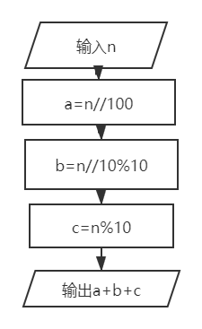
- 第一题程序如下：
n=int(input())
a=n//100
b=n//10%10
c=n%10
print("%4d"%(a+b+c))

运行结果如下：
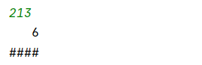

- 第二题程序如下：
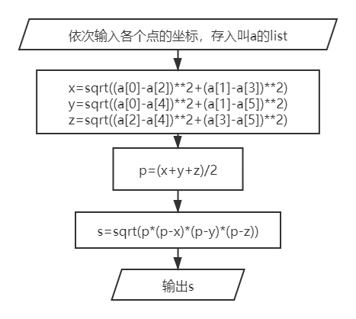
from math import *
a=[int(x) for x in input('请按顺序输入x1,y1,x2,y2,x3,y3').split()]
x=sqrt((a[0]-a[2])**2+(a[1]-a[3])**2)
y=sqrt((a[0]-a[4])**2+(a[1]-a[5])**2)
z=sqrt((a[2]-a[4])**2+(a[3]-a[5])**2)
p=(x+y+z)/2
s=sqrt(p*(p-x)*(p-y)*(p-z))
print("%7.2f"%s)

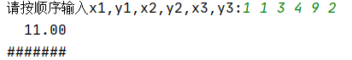
运行结果如下：

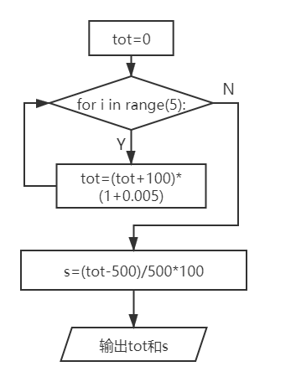
- 第三题程序如下：
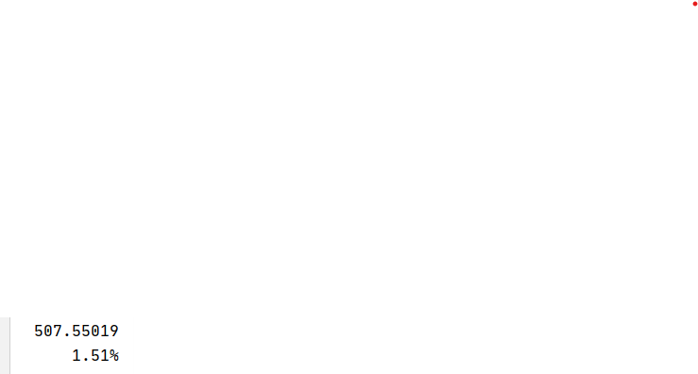
tot=0
for i in range(5):
tot=(tot+100)*(1+0.005)
s=(tot-500)/500*100
print('%10.5f'%tot)
print('%9.2f'%s,'%',sep='')

运行结果如下：

- 第四题程序如下：
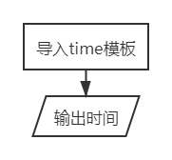
import time
print ('当前时间是：',time.strftime('%H:%M:%S',time.localtime(time.time())))

运行结果如下：

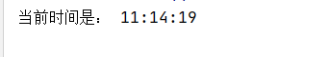

- 第五题程序如下：
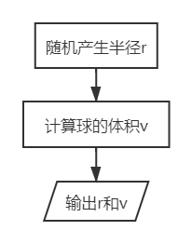
import random
import math
r=random.randint(5,20)
v=math.pi*r*r
print('%15.3f'%r)
print('%15.3f'%v)

运行结果如下：

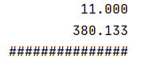
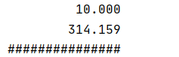
- （2）

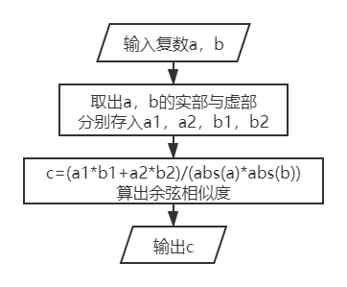
- 第六题程序如下：
a=complex(input())
b=complex(input())
a1=a.real
a2=a.imag
b1=b.real
b2=b.imag
c=(a1*b1+a2*b2)/(abs(a)*abs(b))
print(c)
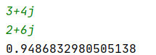
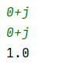
运行结果如下：（1） （2）

- 第七题程序如下：
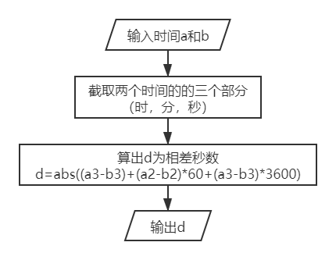
a=input()
b=input()
a1,a2,a3=a.split(':')
b1,b2,b3=b.split(':')
a1=int(a1)
a2=int(a2)
a3=int(a3)
b1=int(b1)
b2=int(b2)
b3=int(b3)
d=abs((a3-b3)+(a2-b2)*60+(a3-b3)*3600)
print(d)

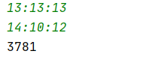
运行结果如下：

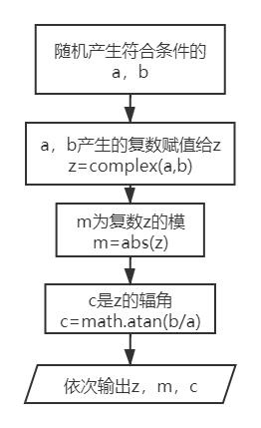
- 第八题程序如下：
import random
import math
a=random.randint(10,50)
b=random.randint(10,50)
z=complex(a,b)
m=abs(z)
c=math.atan(b/a)
print(' ',math.floor(z.real),'+',math.floor(z.imag),'j',sep='')
print('%7.2f'%m)
print('%7.2f'%c)

运行结果如下：

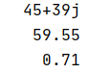
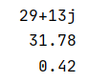
- （2）

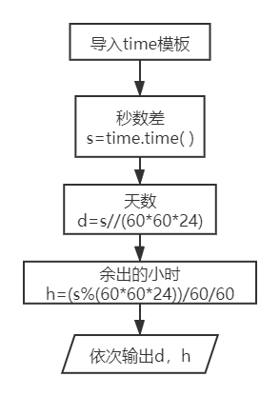

- 第九题程序如下：
import time
s=time.time( )
d=s//(60*60*24)
h=(s%(60*60*24))/60/60
print('当前距离1970年1月1日过去了',d,'天又','%.2f'%h,'小时')

运行结果如下：
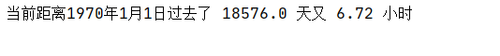

注：程序中按格林威治天文时间计时，与北京时间相差8小时

- 实验总结（包括对老师的建议）

通过本次实验，我学会了如何画顺序结构的流程图
学会了使用python编写顺序结构的程序
掌握了数据的输入和格式化输出方法
掌握了求解问题的算法描述方法
掌握了Python语言time模块的使用方法
了解了时间如何转换
熟悉了从程序设计的角度考虑问题、求解问题

